O USO DO GEOPLANO PARA O ENSINO DE GEOMETRIA: UMA ABORDAGEM ATRAVÉS DE MALHAS QUADRICULADAS.

Cristiane de Arimatéa Rocha
tiane_rocha@yahoo.com.br
Gracivane Pessoa
gracivanepessoa@yahoo.com.br
LEMAT - UFPE
José Alexandre de A. Pereira
jalexaraujo@yahoo.com.br
José Menezes da Silva Filho
menezfilho@yahoo.com.br
SEDUC-PE

Durante as apresentações do mini-curso sobre a Experimentoteca, apresentado no V Encontro Pernambucano de Educação Matemática, constatamos que o Geoplano poderia ser explorado de forma mais ampla, envolvendo os diversos aspectos da Geometria que por sua vez, é essencial na formação dos indivíduos, pois segundo Lorenzato (1995) a Geometria possibilita uma interpretação mais completa do mundo, uma comunicação mais abrangente de idéias e uma visão mais equilibrada da Matemática.
Esse fato torna o Geoplano, uma ferramenta riquissíma, para o ensino da matemática, pois o mesmo permite uma abordagem diferente na resolução de problemas, relacionando EspaçoE Forma , Grandezas e Medidas ,Números e Operaçãoes tudo isso num só momento de aprendizagem.
Um dos primeiros trabalhos sobre o Geoplano foi do Dr. Caleb Gattegno em 1961. A partir deste, muitos outros pesquisadores em Educação Matemática utilizam o geoplano como uma forte ferramenta para o ensino de Geometria plana elementar, para o ensino de frações, dentre outros.
De acordo com Sabbatiello (1967) “o Geoplano é um modelo matemático que permite traduzir ou sugerir idéias matemáticas.” É fato que os chamados materiais concretos são alternativas interessantes para que alunos formulem hipóteses, troquem idéias, façam descobertas, ou seja, enriqueçam o momento de aprendizagem.
Ainda a mesma autora indica que “em um sentido mais extenso o geoplano constitui um suporte concreto da representação mental, um recurso que leva à realidade idéias abstratas” (SABBATIELLO, 1967)
Além disso, podemos afirmar que muitas das dificuldades que nossos alunos possuem no decorrer da aprendizagem de geometria, deve-se ao material normalmente utilizado em sala de aula (livros didáticos).
Segundo Pavanello (2002) “nesses materiais, as figuras estão fixas no papel, sem qualquer mobilidade, de modo que não é possível girá-las, colocá-las em posições diferentes ou umas sobre as outras para facilitar sua comparação”.
Esse material é um recurso a mais para auxiliar nesse aspecto pois visualizamos formas geométricas que, muitas vezes, não se encontram nas mesmas posições em que elas são costumeiramente apresentadas em sala de aula.
Apresentaremos aqui alguns exercícios a serem trabalhados em sala de aula que abordam conteúdos do Ensino Fundamental e Médio, cabendo ao professor sua diversificação, a saber: polígonos, simetria, área, perímetro, frações, coordenadas cartesianas, sequências, fatoração; onde o professor pode utilizar-se do Geoplano na demonstração das atividades e recorrer ao recobrimento de malhas, pelos alunos, caso não seja possível utilizar o próprio Geoplano, conseguindo assim uma forma interessante e instigante de aprender a aprender matemática.
Existem vários tipos de Geoplano. Eles são, em sua maioria, formados por uma base de madeira onde são cravados pregos, formando uma malha, que podem ter diversas texturas, acompanhado por atilhos (de preferência coloridos) que "desenharão" as figuras, podendo ser complementados por papel ponteado, quadriculado, isométrico ou triangular.
A denominação dada ao Geoplano estar diretamente ligada a aprensentação da malha; por exemplo se malha for formada por quadrados o geoplano é dito quadricular; formada por triâgulos equiláteros temos o geoplano isométrico; se a malha for circunferências concêntricas será circular.
Este mini-curso constitui-se de uma série de exercícios onde buscaremos abordar vários subtópicos da geometria. O leitor encontrará uma variação no grau de dificuldade para a resolução dos exercícios, indo desde os mais simples até aqueles que merecerão uma maior atenção, abrindo assim uma discurssão sobre alguns pontos que não estão inclusos numa abordagem tradicional do ensino da matemática.
A partir do Geoplano podemos construir o geoespaço que é a tradução espacial do Geoplano que consiste de uma caixa vazia com algumas faces faltando e com pregos nas ostras faces onde podem ser trabalhados figuras ou elementos espaciais.
Atividades
- Vamos reproduzir as figuras abaixo no Geoplano e calcular a área e o perímetro?
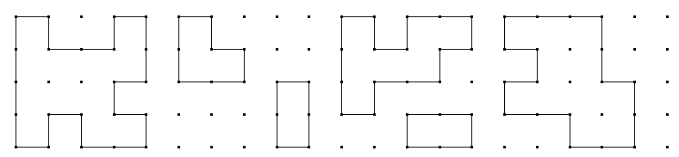
- Construir no geoplano todas as figuras possíveis formadas por quatro triângulos retângulos congruentes, unidos pelos catetos e pela hipotenusa. Podemos construir mais de 10 figuras diferentes.

- Observe a seqüência a seguir e responda:
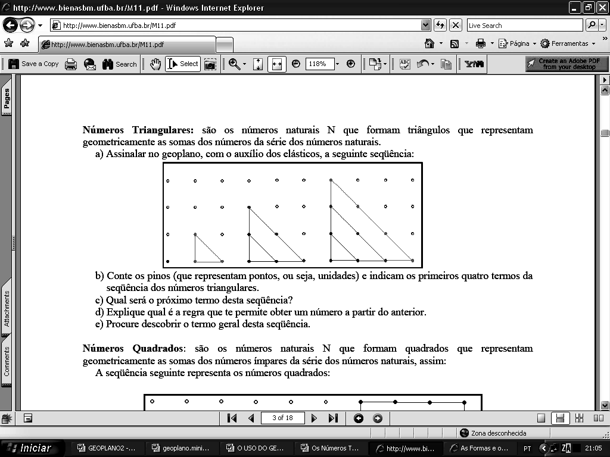

- Conte os pontos e indicam os primeiros termos representados na seqüência;
- Qual será o próximo termo desta seqüência?
- Qual a lei de formação desta seqüência?

- Construa no Geoplano a seqüência abaixo:
- Conte os pinos que indicam os quatro primeiros termos da seqüência;
- Qual será o próximo termo?
- Existe alguma regra para descobrir o n-ésimo termo? Caso positivo, qual?

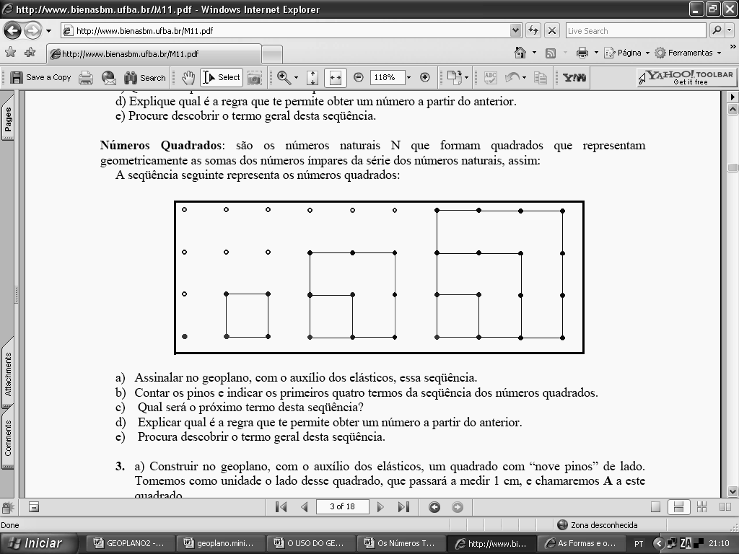

- Construa uma seqüência de quadrados em que cada um tenha como perímetro o dobro do anterior.

Obs.: As atividades a seguir são elaboradas no geoplano isométrico abaixo.

- Compare as figuras abaixo e estabeleça as relações.

- Quantos formam ?

- Quantos formam ?

- Quantos formam ?

- Quantos formam ?

- Quantos formam ?

- Quantos formam ?

- Com base nos estudos acima, estabeleça as novas relações:

- Se = 1, =___.

- Se = 1, = ___ .

- Se = 1, = ___ .

- Se = 1, = ___ .

- Estabeleça novas relações a partir das somas abaixo.

- Se + = 1, então quanto vale ?

- Se + = 1, então quanto vale + ?

- Se + = 1, então quanto vale + ?

- Se + = 1, então quanto vale ?

- Se + = 1, então quanto vale + ?

- Construa uma figura com área igual a 16 unidades.

Obs: As atividades abaixo são produzidas no geoplano de malha quadrada.
- Classifique os polígonos abaixo em convexo e não convexo:
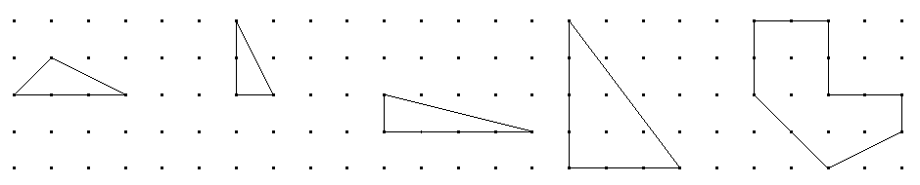
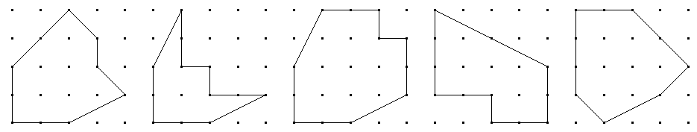
- Como você faria para calcular a área das figuras abaixo
1
3
4
5
2
6
8
9
10
7
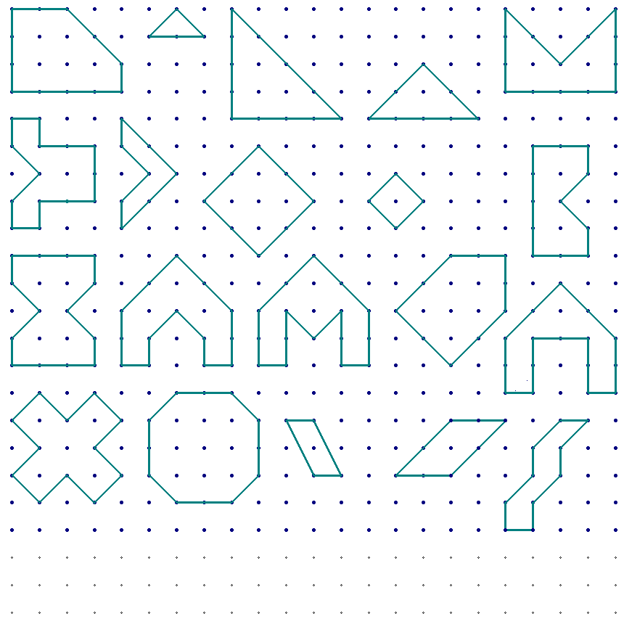
SIMETRIA

- Trace o eixo de simetria das figuras:

Obs.: Em alguns casos, o eixo de simetria não passa pelos pontos das malhas.

- Construa figuras que possuam:
a) Apenas um eixo de simetria b) Dois eixos de simetria c) Três eixos de simetria

- Construa uma figura simétrica (em relação ao eixo E):
a)
E
b)
E
- Construir dois quadrados cujo perímetro seja 4 e outro 16 unidades (considere como unidade de medida de comprimento a distância horizontal ou vertical entre dois pontos do Geoplano).

- Se um lado de um quadrado aumenta o dobro, de quanto aumenta o seu perímetro? E sua área? Se triplicarmos o lado de um quadrado o que acontece com o seu perímetro? E com sua área? Qual a sua conclusão?

- Observe as figuras abaixo.

fig.1 fig.2 fig.3

Os perímetros das figuras 2 e 3 aumentam ou diminuem em relação ao perímetro da figura 1?

18-Construa, na malha em anexo,um triângulo retângulo de área 12.

19-Construa, na malha em anexo, um triângulo acutângulo de área 12.

20- A partir das informações da figura abaixo, forme: uma figura com mesmo perímetro e área diferente; outra figura com perímetro diferente e mesma área

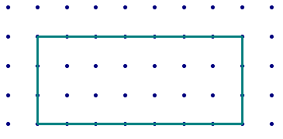
21- Construa, na malha em anexo, retângulos de área 35. Quantas soluções diferentes são possíveis?

22- Quantas soluções teríamos para um retângulo de área 36? Ou 37? Podemos contar todas as soluções possíveis para um número n qualquer?

23- Formar, na malha em anexo, quatro retângulos diferentes de área 30.

REFERÊNCIAS BIBLIOGRÁFICAS

BITTAR, M & FREITAS, J.L.M. Fundamentos e metodologia de matemática para ciclos iniciais do ensino fundamental. 2 Ed. Campo Grande, MS: UFMS, 2005.
CERKETTI-ABERKANE, F. BERDONNEAU, C. O Ensino da Matemática na Educação Infantil. Porto Alegre: Artmed, 2005.
FUYS, DAVID J.;TISCHLER, ROSAMOND W. Teaching Mathematics in the Elementory School. Little, Brown ed Company 1979
IMENES & LELLIS. Matemática (coleção 5ª a 8ª). Ed Scipione.1997
GGEP. Sugestões de Atividades Educacionais usando o geoplano, entre muitas possíveis.Revista de Educação Matemática.São Paulo: SBEM, a. 8 n.6-7, 2001/2002.
HUETE, J. C. S. & BRAVO, J. A. F. O Ensino da Matemática – Fundamentos teóricos e bases psicopedagógicas. Porto Alegre: Artmed, 2006.
IRVIN, B. B. Circular Geoboard – Activity Book. Lincolshire (USA): Learning Resources-Inc, 1995.
LEIVAS, J. C. P. Geoplano. Fundação Universidade Federal do Rio Grande (FURG). Disponível em <http://mathematikos.psico.ufrgs.br/textos/geoplan.pdf> Acesso em 14 mar. 2007.
LORENZATO, S. Por que não ensinar geometria? A Educação Matemática em Revista, nº 4, 1995.
MACHADO, Rosa Maria. Mini-curso - explorando o geoplano. In: II Bienal da Sociedade Brasileira de Matemática. Disponível em: <http://www.bienasbm.ufba.br/M11.pdf>. Acesso em: 04 out. 2005.
KNIJNIK, Gelsa; BASSO, Vinicius de Azevedo Basso; KLÜSENER, Renita. Aprendendo e ensinando matemática com o geoplano. Ijui – RS: Unijui, 2004.
PAVANELLO, R. M. Geometria: atuação dos professores e aprendizagem nas séries iniciais. Anais: trabalhos completos. I Simpósio Brasileiro de Psicologia da Educação Matemática. Curitiba: UTP, 2002.
SABBATIELLO, E.E.. El Geoplano: Um recurso didáctico para la enseñança dinámica de la geometria plana elemental- Su aplicación e utilizacioón en la escuela primária. Edicciones G.ªD.Y.P., Buenos Aires, 1967.
SERRAZINA L. & MATOS, J. M. O geoplano na sala de aula. Lisboa: APM, 1988.
CAMPOS, Fernanda C. A. et. al. Cooperação e aprendizagem on-line. Rio de Janeiro: DP&A, 2003.

